Extra oefenopgaven bij het tekenen van doorsneden op ware grootte.
Opdracht: Teken bij onderstaande opgaven de doorsneden op ware grootte.

Stap 1: Maak een schets van het vlak waarin de te berekenen zijde ligt.
Stap 2: Bereken de lengte van deze zijde met behulp van Pythagoras
Stap 3: Teken de doorsnede op ware grootte. Teken met potlood en liniaal en zorg dat de maten en hoekpunten vermeld staan.
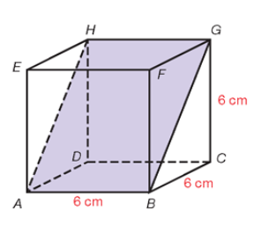
Opgave 1:

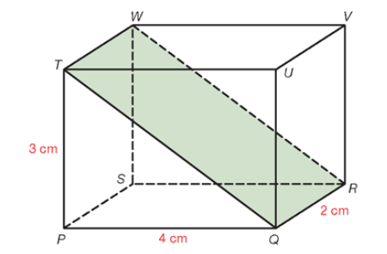
Opgave 2:

Opgave 3: Voor de extra uitdaging….
Maten zijn in cm. En het hoogste punt ligt precies in het midden.
